济南大学新生研讨课学生选课操作说明

通过教务处网站登录http://eadwww.ujn.edu.cn/
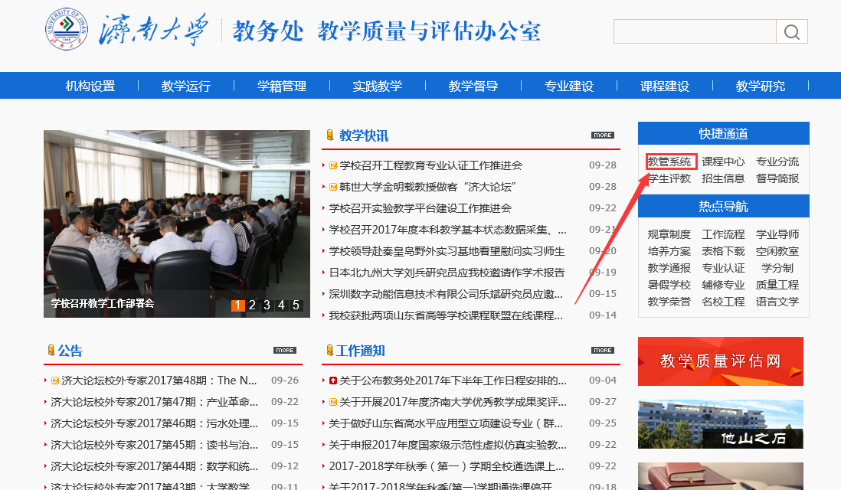
进入--》教管系统
注意：
- 浏览器要求：IE9及以上版本、360浏览器[急速模式]、Firefox、ChromeSetup
（支持手机访问页面可以自适应）
- 登录系统
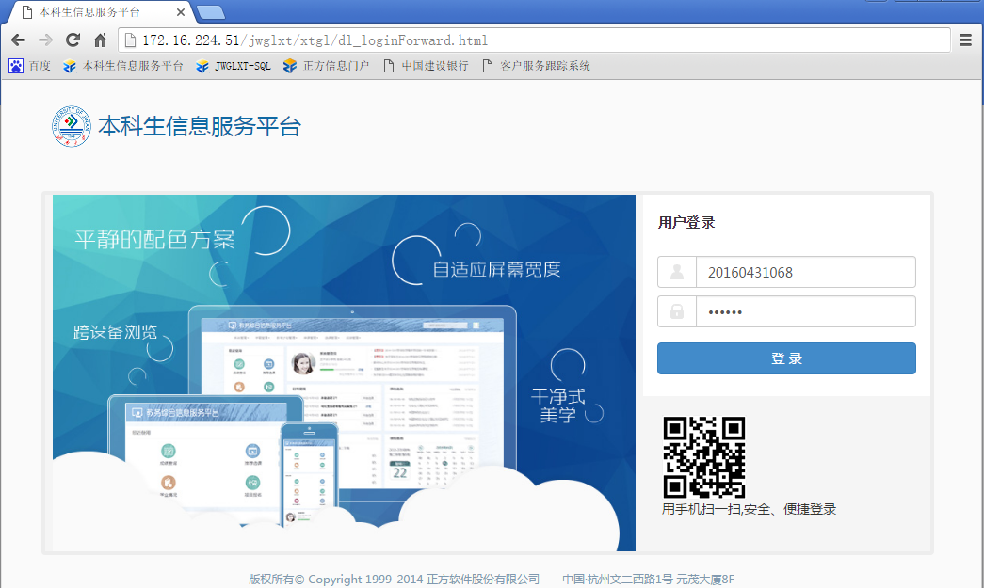
用户名：学号
密码：身份证后六位
登录系统后修改初始密码：
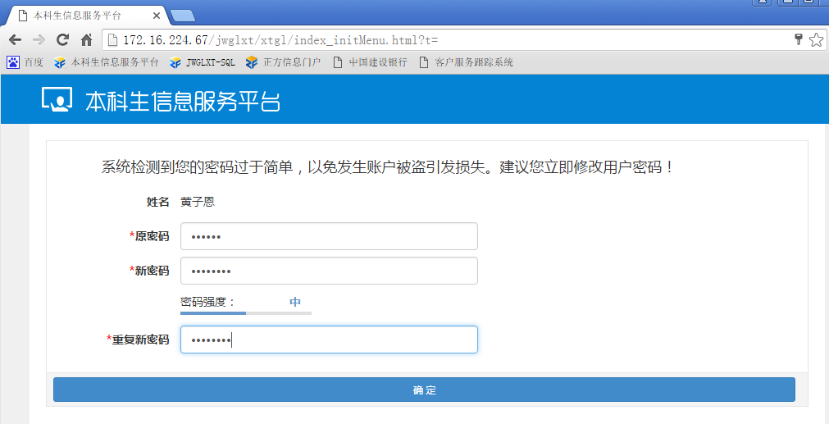
选课--》自主选课
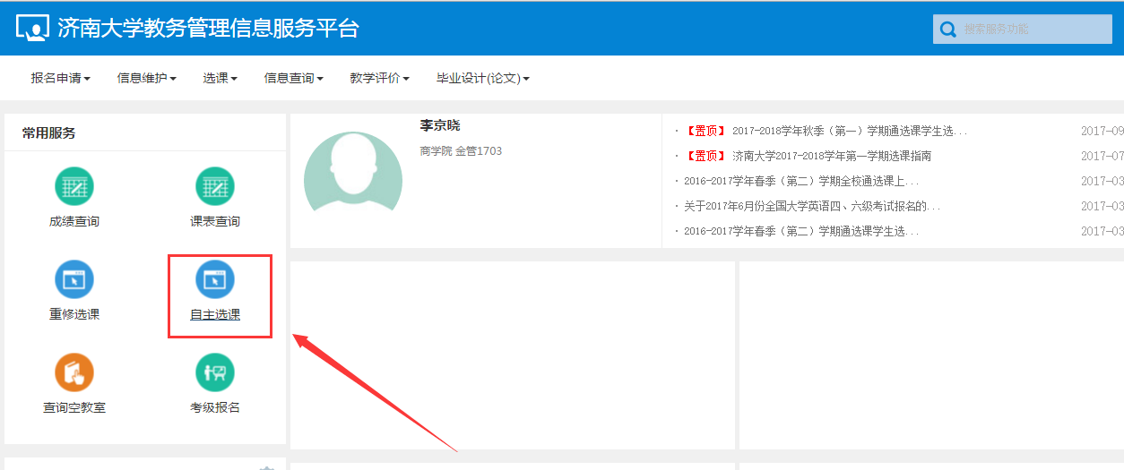
选择：自主选课, 课程归属,新生研讨课--》点击“查询”
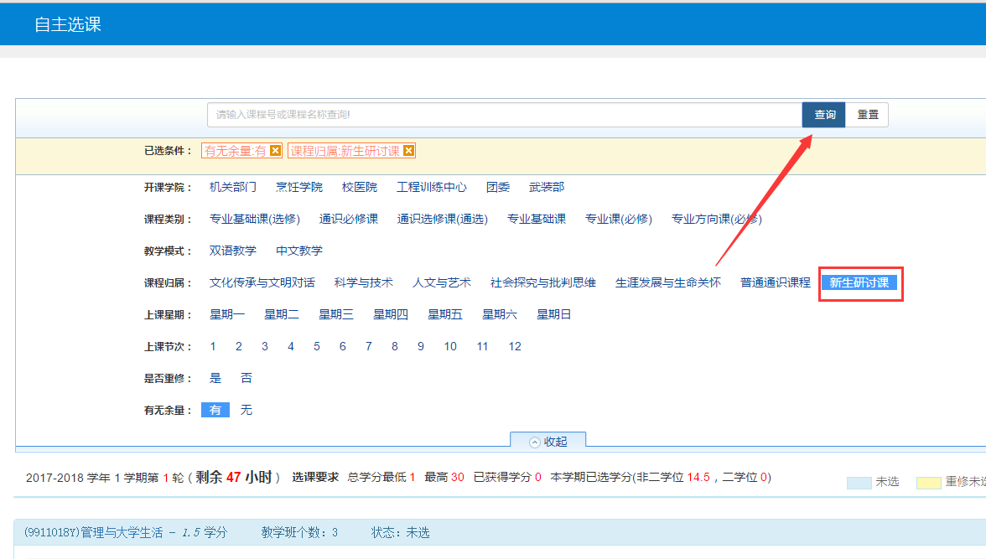
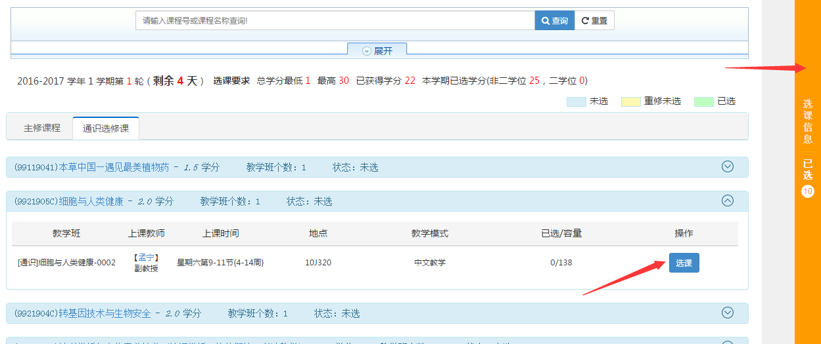
点击：“选课”
右侧：是已选课程信息
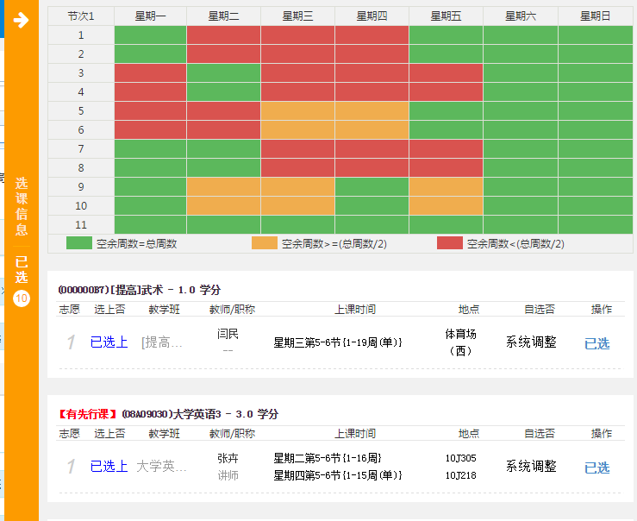
用鼠标滚轮：上下滚动

